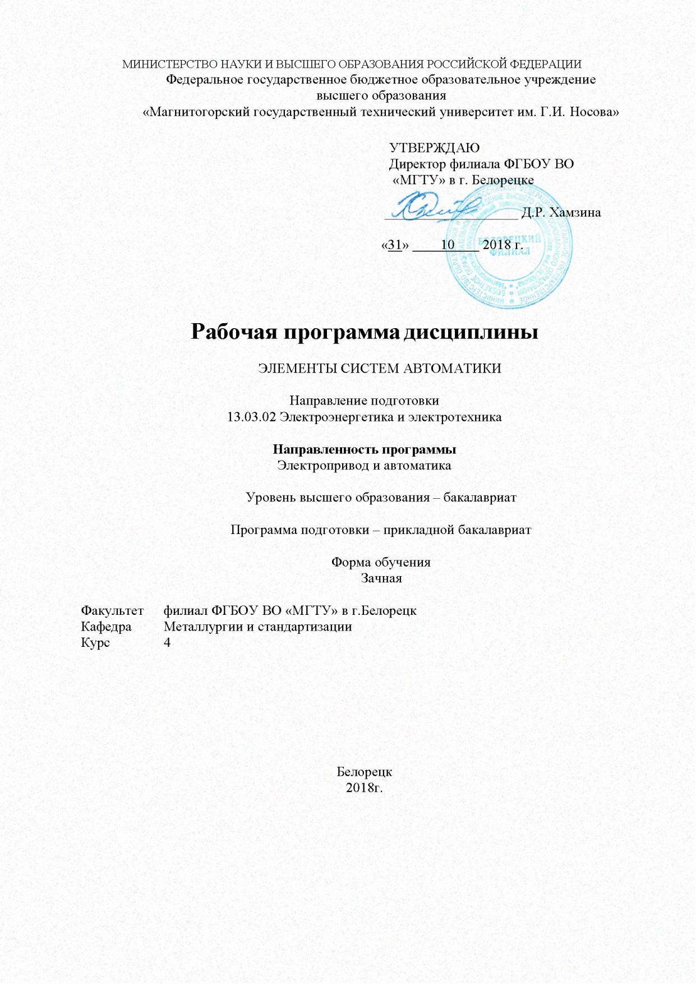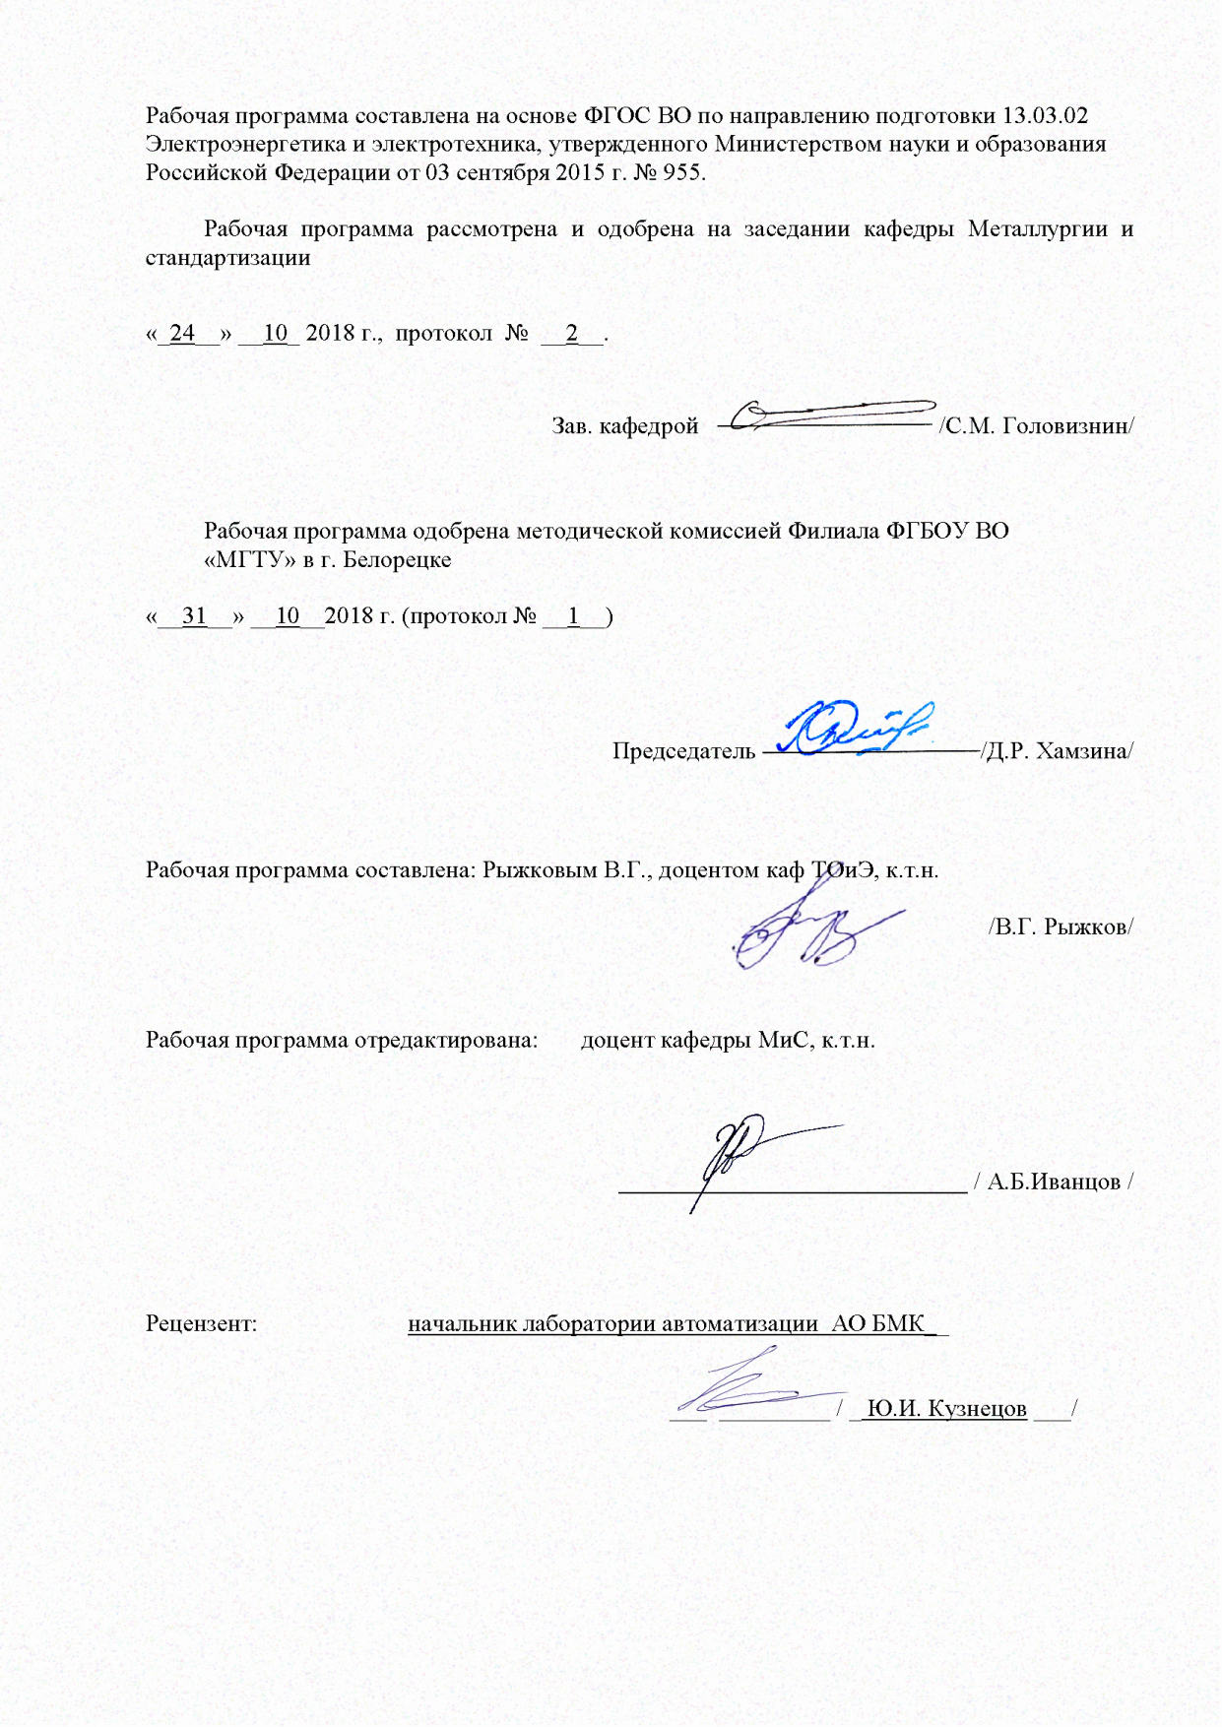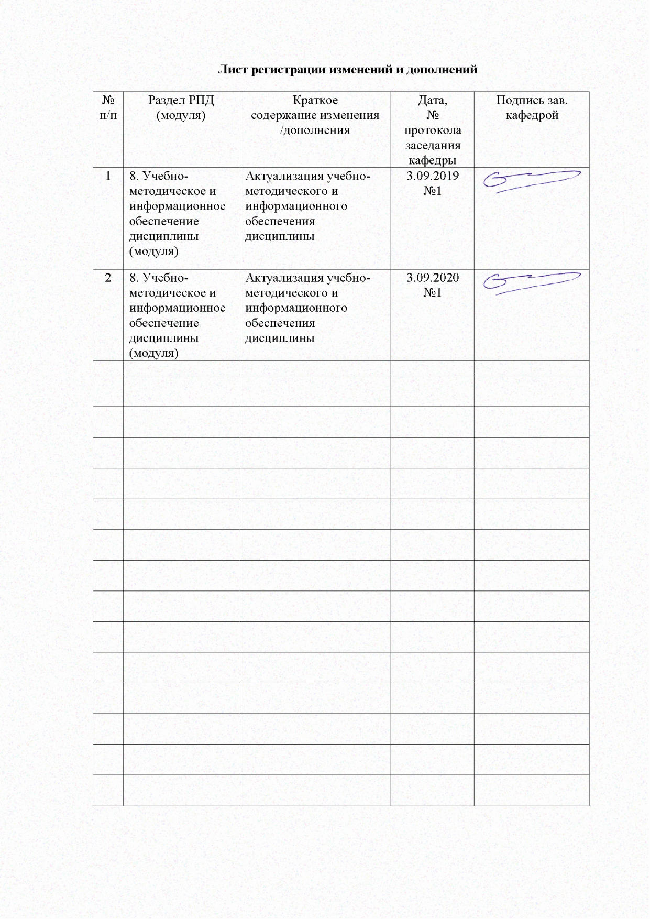
Цели освоения дисциплины
Целями дисциплины элементы систем автоматики являются
– овладение системой понятий и сведений о теории, устройстве и практическом применении элементов автоматических систем;
- изучение принципов функционирования комплексной автоматизации технологических систем электропривода;
- освоение методов, средств и правил эксплуатации оборудования, устройств и систем электропривода и автоматизации технологических комплексов.

2 Место дисциплины в структуре образовательной программы подготовки бакалавра

Дисциплина «Элементы систем автоматики» входит в вариативную часть блока 1 общеобразовательной программы.
Для изучения дисциплины необходимы знания (умения, владения), сформированные в результате изучения:
«Высшая математика»: линейная алгебра, теория функций комплексного переменного, дифференциальное и интегральное исчисление, дифференциальные уравнения, преобразование Фурье;
«Физика»: механика, электричество и магнетизм;
«Информатика»: простейшие навыки работы на компьютере и в сети Интернет, умение использовать прикладное программное обеспечение, в частности: пакеты универсальных математических программ, текстовый процессор и редактор формул;
«Теоретические основы электротехники»: электрические цепи постоянного и переменного тока, трехфазные электрические цепи, взаимоиндукция, несинусоидальный ток, магнитные цепи.
Знания и умения студентов, полученные при изучении дисциплины «Метрология» будут необходимы как предшествующие для изучения дисциплин:
«Теория электропривода»;
«Автоматизированный электропривод»;
«Системы управления электроприводов»;
«Электрический привод»;
«Автоматизация типовых технологических процессов»; а также выполнения курсовых и выпускной квалификационной работы.
Дисциплина изучается на 4 курсе.

3 Компетенции обучающегося, формируемые в результате освоения дисциплины и планируемые результаты обучения:

В результате освоения дисциплины «Элементы систем автоматики» обучающийся должен обладать следующими компетенциями:

Структурный элемент  компетенции | Планируемые результаты обучения
ПК-14: Способность применять методы и технические средства эксплуатационных испытаний и диагностики электроэнергетического и электротехнического оборудования
Знать | типовые схемы применения элементов систем автоматики
Уметь | обосновывать принятие конкретного технического решения при создании системы электропривода
Владеть | основными методами исследования систем электроприводов, включающих различные элементы автоматики

4 Структура и содержание дисциплины

Общая трудоемкость дисциплины составляет 4 зачетных единиц, 144 акад. часов, в том числе:
– контактная работа – 15,2 акад. часов:
– аудиторная – 12(6/6/0) акад. часов;
– внеаудиторная – 3,2 акад. часов;
– самостоятельная работа – 120,1 акад. часов.
– подготовка к экзамену – 8,7 акад. часа

Раздел /тема  дисциплины | Курс | Аудиторная  контактная работа  (в акад. часах) |  |  | Самостоятельная работа  (в акад. часах) | Вид самостоятельной работы | Форма текущего контроля  успеваемости и  промежуточной аттестации | Код и структурный  элемент компетенции
Раздел /тема  дисциплины | Курс | лекции | лаборат. занятия | практич. занятия
Тема 1. Сигналы цифровых устройств. | 4 |  |  |  |  |  |  | ПК-14 з
1.1 Системы счисления. Цифровые сигналы. Логические сигналы. Логические операции |  | 0,5 | 0,5 |  |  | Изучение учебной литературы | Текущий контроль
Итого по разделу |  | 0,5 | 0,5
Тема 2. Первичные элементы автоматики. |  |  |  |  |  |  |  | ПК-14 з
2.1 Основные понятия. Определение датчиков, преобразователей, усилителей, распределителей, исполнительных элементов |  | 0,5 | 0,5 |  | 30 | Подготовка к выполнению лабораторных работ | Текущий контроль  Контрольные вопросы
Итого по разделу |  | 0,5 | 0,5 |  | 30
Тема 3. Первичные преобразователи. |  |  |  |  |  |  |  | ПК-14 з
3.1 Электроконтактные, Потенциометрические датчики. Тензометрические датчики. Индуктивные датчики. Емкостные датчики. Пьезоэлектрические датчики. Термоэлектрические датчики. |  | 0,5 | 0,5 |  |  | Подготовка к выполнению лабораторных работ | Текущий контроль  Контрольные вопросы
3.2 Электромашинные преобразователи. Общие сведения. Тахогенераторы. Сельсины. Фотоэлектрические датчики. Ультразвуковые датчики. Датчики Холла. |  | 0,5 | 0,5
Итого по разделу |  | 1 | 1
Тема 4. Логические устройства. |  |  |  |  |  |  |  | ПК-14 з
4.1 Шифраторы структура. Коммутаторы, общие сведения. |  | 0,5 | 0,5
4.2 Мультиплексоры. Расширение разрядности мультиплексора. Структура демультиплексора. Расширение разрядности демультиплексора. Цифровые компараторы, общие сведения. |  | 0,5 | 0,5 |  | 30 | Подготовка к выполнению лабораторных работ | Текущий контроль Контрольные вопросы
Итого по разделу |  | 1 | 1 |  | 30
Тема 5. Управляющие элементы дискретного действия. |  |  |  |  |  |  |  | ПК-14 зув
5.1 Шифраторы структура. Коммутаторы. Мультиплексоры. Демультиплексоры. Цифровые компараторы. Структура компаратора. Счетчики. Делители частоты. Сумматоры. |  | 0,5 | 0,5 |  | 30 | Изучение учебной литературы | Текущий контроль
Итого по разделу |  | 0,5 | 0,5 |  | 30
Тема 6. Элементы телемеханики. |  |  |  |  |  |  |  | ПК-14 зу
6.1 Основные понятия. Системы контроля, сигнализации, управления. Каналы связи |  | 0,5 | 0,5 |  | 30,1 | Изучение по интернет-ресурсам | Текущий контроль
Итого по разделу |  | 0,5 | 0,5 |  | 30,1
Тема 7. Микропроцессорные системы управления. |  |  |  |  |  |  |  | ПК-14 зув
7.1 Определение и структурная схема МПС. Классификация аппаратных средств МПС, основные принципы замены аппаратных средств программными. |  | 0,5 | 0,5 |  |  | Изучение учебной литературы | Текущий контроль Контрольные вопросы
7.2 Классификация и общая характеристика программных средств. Структура ПО МПС и ее основные функции. Структуры привода с цифровыми микропроцессорными регуляторами. |  | 0,5 | 0,5
7.3Построение микропроцессорных управляющих устройств. Программная реализация регуляторов. Интерфейсы МПС управления. Примеры реализации микропроцессорных систем. |  | 1 | 1
Итого по разделу |  | 2 | 2
Итого за семестр |  | 6 | 6 | 0 | 120,1
Итого по дисциплине |  | 6 | 6 | 0 | 120,1 |  | экзамен

5 Образовательные и информационные технологии
Лекционные занятия проводятся в форме лекций с использованием презентаций. Имеется электронная версия курса.
Лабораторные работы выполняются в лаборатории электрооборудования на лабораторном оборудовании.
Самостоятельная работа включает подготовку к тестам и контрольным работам, оформление расчетного задания, подготовку к зачету и экзамену.
1. Традиционные образовательные технологии ориентируются на организацию образовательного процесса, предполагающую прямую трансляцию знаний от преподавателя к обучающемуся (преимущественно на основе объяснительно-иллюстративных методов обучения). Учебная деятельность обучающегося носит в таких условиях, как правило, репродуктивный характер.
Формы учебных занятий с использованием традиционных технологий:
Информационная лекция – последовательное изложение материала в дисциплинарной логике, осуществляемое преимущественно вербальными средствами (монолог преподавателя).
Семинар – беседа преподавателя и обучающегося, обсуждение заранее подготовленных сообщений по каждому вопросу плана занятия с единым для всех перечнем рекомендуемой обязательной и дополнительной литературы.
Практическое занятие, посвященное освоению конкретных умений и навыков по предложенному алгоритму.
Лабораторная работа – организация учебной работы с реальными материальными и информационными объектами, экспериментальная работа с аналоговыми моделями реальных объектов.
2. Технологии проблемного обучения – организация образовательного процесса, которая предполагает постановку проблемных вопросов, создание учебных проблемных ситуаций для стимулирования активной познавательной деятельности обучающегося.
Формы учебных занятий с использованием технологий проблемного обучения:
Проблемная лекция – изложение материала, предполагающее постановку проблемных и дискуссионных вопросов, освещение различных научных подходов, авторские комментарии, связанные с различными моделями интерпретации изучаемого материала.
Лекция «вдвоем» (бинарная лекция) – изложение материала в форме диалогического общения двух преподавателей (например, реконструкция диалога представителей различных научных школ, «ученого» и «практика» и т.п.).
Практическое занятие в форме практикума – организация учебной работы, направленная на решение комплексной учебно-познавательной задачи, требующей от обучающегося применения как научно-теоретических знаний, так и практических навыков.
Практическое занятие на основе кейс-метода – обучение в контексте моделируемой ситуации, воспроизводящей реальные условия научной, производственной, общественной деятельности. Обучающиеся должны проанализировать ситуацию, разобраться в сути проблем, предложить возможные решения и выбрать лучшее из них. Кейсы базируются на реальном фактическом материале или же приближены к реальной ситуации.
3. Технологии проектного обучения – организация образовательного процесса в соответствии с алгоритмом поэтапного решения проблемной задачи или выполнения учебного задания. Проект предполагает совместную учебно-познавательную деятельность группы обучающихся, направленную на выработку концепции, установление целей и задач, формулировку ожидаемых результатов, определение принципов и методик решения поставленных задач, планирование хода работы, поиск доступных и оптимальных ресурсов, поэтапную реализацию плана работы, презентацию результатов работы, их осмысление и рефлксию.
Основные типы проектов:
Исследовательский проект – структура приближена к формату научного исследования (доказательство актуальности темы, определение научной проблемы, предмета и объекта исследования, целей и задач, методов, источников, выдвижение гипотезы, обобщение результатов, выводы, обозначение новых проблем).
Творческий проект, как правило, не имеет детально проработанной структуры; учебно-познавательная деятельность обучающегося осуществляется в рамках рамочного задания, подчиняясь логике и интересам участников проекта, жанру конечного результата (газета, фильм, праздник, издание, экскурсия и т.п.).
Информационный проект – учебно-познавательная деятельность с ярко выраженной эвристической направленностью (поиск, отбор и систематизация информации о каком-то объекте, ознакомление участников проекта с этой информацией, ее анализ и обобщение для презентации более широкой аудитории).
4. Информационно-коммуникационные образовательные технологии – организация образовательного процесса, основанная на применении специализированных программных сред и технических средств работы с информацией.
Формы учебных занятий с использованием информационно-коммуникационных технологий:
Лекция-визуализация – изложение содержания сопровождается презентацией (демонстрацией учебных материалов, представленных в различных знаковых системах, в т.ч. иллюстративных, графических, аудио- и видеоматериалов).
Практическое занятие в форме презентации – представление результатов проектной или исследовательской деятельности с использованием специализированных программных сред.

6 Учебно-методическое обеспечение самостоятельной работы обучающихся

Раздел/ тема  дисциплины | Вид самостоятельной  работы | Формы контроля
Тема 1. Сигналы цифровых устройств | Изучение учебной литературы | Текущий контроль
Тема 2. Первичные элементы автоматики | Подготовка к выполнению лабораторных работ | Текущий контроль  Контрольные вопросы
Тема 3. Первичные преобразователи | Изучение учебной литературы | Текущий контроль
Тема 4. Логические устройства | Подготовка к выполнению лабораторных работ | Текущий контроль Контрольные вопросы
Тема 5. Управляющие элементы дискретного действия | Изучение учебной литературы | Текущий контроль
Тема 6. Элементы телемеханики | Изучение по интернет-ресурсам | Текущий контроль
Тема 7. Микропроцессорные системы управления | Изучение учебной литературы | Текущий контроль Контрольные вопросы
Итого по дисциплине |  | экзамен

Оценочные средства для проведения итоговой аттестации

Реализация программы учебной дисциплины предполагает самостоятельное выполнение обучающимися индивидуальных или групповых проектов. Темы проектов могут соответствовать одной или нескольким изучаемым учебным дисциплинам (базовым или профильным). Результатом изучения дисциплины будет готовый проект и его защита. В начале семестра обучающийся самостоятельно (либо с помощью преподавателя) выбирает объект для разработки проекта.
Проекты могут быть разных видов:
- исследовательские (деятельность учащихся направлена на решение творческой, исследовательской проблемы);
- информационные (работа с информацией о каком-либо объекте, явлении, ее анализ и обобщение для широкой аудитории);
- прикладные (когда с самого начала работы обозначен результат деятельности. Это могут быть: документ, созданный на основе полученных результатов исследования, программа действий, словарь, рекомендации, направленные на ликвидацию выявленных несоответствий в природе, в какой-либо организации, учебное пособие, мультимедийный сборник и т.д.);
- креативные (творческие) проекты;
- социальные (в ходе реализации которых проводятся акции, мероприятия социальной направленности).
Проект может быть индивидуальным или групповым. При выполнении учебного проекта допускается соавторство не более трёх человек. При выполнении проекта социальной направленности количество соавторов не ограничено.
Проект должен быть представлен на носителе информации вместе с описанием применения на бумажном носителе. В описании применения должна содержаться информация об инструментальном средстве разработки проекта, инструкция по его установке, а также описание его возможностей и применения.

7 Оценочные средства для проведения промежуточной аттестации
а) Планируемые результаты обучения и оценочные средства для проведения промежуточной аттестации:

Структурный элемент  компетенции | Планируемые результаты обучения | Оценочные средства
ПК-14: Способность применять методы и технические средства эксплуатационных испытаний и диагностики электроэнергетического и электротехнического оборудования
Знать | типовые схемы применения элементов систем автоматики | Раздел  дисциплины  Тема 1. Сигналы цифровых устройств  Тема 2. Первичные элементы автоматики  Тема 3. Первичные преобразователи  Тема 4. Логические устройства  Тема 5. Управляющие элементы дискретного действия  Тема 6. Элементы телемеханики  Тема 7. Микропроцессорные системы управления
Уметь | обосновывать принятие конкретного технического решения при создании системы электропривода | Системы счисления. Цифровые сигналы. Логические сигналы. Логические операции  . Основные понятия. Определение датчиков, преобразователей, усилителей, распределителей, исполнительных элементов  Электроконтактные, Потенциометрические датчики. Тензометрические датчики. Индуктивные датчики. Емкостные датчики. Пьезоэлектрические датчики. Термоэлектрические датчики. Электромашинные преобразователи. Общие сведения. Тахогенераторы. Сельсины. Фотоэлектрические датчики. Ультразвуковые датчики. Датчики Холла.  Шифраторы структура. Коммутаторы, общие сведения. Мультиплексоры. Расширение разрядности мультиплексора. Структура демультиплексора. Расширение разрядности демультиплексора. Цифровые компараторы, общие сведения.  Шифраторы структура. Коммутаторы. Мультиплексоры. Демультиплексоры. Цифровые компараторы. Структура компаратора. Счетчики. Делители частоты. Сумматоры.  Основные понятия. Системы контроля, сигнализации, управления. Каналы связи  Определение и структурная схема МПС. Классификация аппаратных средств МПС, основные принципы замены аппаратных средств программными. Классификация и общая характеристика программных средств. Структура ПО МПС и ее основные функции. Структуры привода с цифровыми микропроцессорными регуляторами. Построение микропроцессорных управляющих устройств. Программная реализация регуляторов. Интерфейсы МПС управления. Примеры реализации микропроцессорных систем.
Владеть | основными методами исследования систем электроприводов, включающих различные элементы автоматики | - Основные методы испытаний и диагностики, технические средства и способы их применения  - Определять необходимые методы испытаний и диагностики, а также методику их применения, оценивать эффективность их применения  - Основными методами и практическими навыками использования технических средств  - Методикой определения исправности технических средств  - Основные показатели технического состояния и остаточного ресурса и методики их определения  - Способы улучшения технического состояния  - Делать анализ основных показателей  - Определять эффективные способы оценки технического состояния остаточного ресурса  - Методами определения технического состояния и оценки остаточного ресурса  - Делать выводы об эффективности эксплуатации

б) Порядок проведения промежуточной аттестации, показатели и критерии оценивания:

В процессе изучения дисциплины у студентов формируется профессиональная компетенция ПК-14- Способность применять методы и технические средства эксплуатационных испытаний и диагностики электроэнергетического и электротехнического оборудования
Для текущего контроля успеваемости используются контрольные работы, устный опрос, защиты лабораторных работ.
Аттестация по дисциплине – экзамен.

Оценочные средства для текущего контроля успеваемости, промежуточной аттестации по итогам освоения дисциплины:
Контрольная работа.
Принципы разработки технологических режимов процессов деформации. Энерго- и ресурсосбережение в процессах ОМД. Влияние параметров пластической деформации на качество металлопродукции. Рациональные схемы технологических процессов. Режимы горячей ОМД. Режимы холодной ОМД.
Экзамен по данной дисциплине проводится в устной форме по экзаменационным билетам, каждый из которых включает 2 теоретических вопроса и одно практическое задание.
Показатели и критерии оценивания экзамена:
– на оценку «отлично» (5 баллов) – обучающийся демонстрирует высокий уровень сформированности компетенций, всестороннее, систематическое и глубокое знание учебного материала, свободно выполняет практические задания, свободно оперирует знаниями, умениями, применяет их в ситуациях повышенной сложности.
– на оценку «хорошо» (4 балла) – обучающийся демонстрирует средний уровень сформированности компетенций: основные знания, умения освоены, но допускаются незначительные ошибки, неточности, затруднения при аналитических операциях, переносе знаний и умений на новые, нестандартные ситуации.
– на оценку «удовлетворительно» (3 балла) – обучающийся демонстрирует пороговый уровень сформированности компетенций: в ходе контрольных мероприятий допускаются ошибки, проявляется отсутствие отдельных знаний, умений, навыков, обучающийся испытывает значительные затруднения при оперировании знаниями и умениями при их переносе на новые ситуации.
– на оценку «неудовлетворительно» (2 балла) – обучающийся демонстрирует знания не более 20% теоретического материала, допускает существенные ошибки, не может показать интеллектуальные навыки решения простых задач.
– на оценку «неудовлетворительно» (1 балл) – обучающийся не может показать знания на уровне воспроизведения и объяснения информации, не может показать интеллектуальные навыки решения простых задач.

8 Учебно-методическое и информационное обеспечение дисциплины
а) Основная литература:

- Линьков, С. А. Элементы систем автоматики : учебное пособие / С. А. Линьков, В. Г. Рыжков, О. А. Сарапулов ; МГТУ. - Магнитогорск : МГТУ, 2016. - 1 электрон. опт. диск (CD-ROM). - Загл. с титул. экрана. - URL: https://magtu.informsystema.ru/uploader/fileUpload?name=2687.pdf&show=dcatalogues/1/1131608/2687.pdf&view=true . - Макрообъект. - Текст : электронный. - Сведения доступны также на CD-ROM.
- Усатая, Т. В. Графика в автоматизированных системах. Чертежи электрических схем : учебное пособие / Т. В. Усатая, О. А. Кочукова. - Магнитогорск : МГТУ, 2014. - 1 электрон. опт. диск (CD-ROM). - Загл. с титул. экрана. - URL: https://magtu.informsystema.ru/uploader/fileUpload?name=927.pdf&show=dcatalogues/1/1118938/927.pdf&view=true. - Макрообъект. - Текст : электронный. - Сведения доступны также на CD-ROM.
б) Дополнительная литература:
- Дубина, И. А. Проектирование электрических сетей энергетических систем : учебное пособие / И. А. Дубина, О. В. Буланова, А. В. Хламова ; МГТУ. - Магнитогорск, 2012. - 162 с. : ил., схемы, табл. - URL: https://magtu.informsystema.ru/uploader/fileUpload?name=598.pdf&show=dcatalogues/1/1103151/598.pdf&view=true. - Макрообъект. - Текст : электронный. - ISBN 978-5-9967-0320-3. - Имеется печатный аналог.

в) Методические указания:
- Фомин, Н.В. Элементы систем автоматики: Методические указания к лабораторному практикуму для студентов специальности 140604 дневной и заочной форм обучения / Фомин Н.В., Белый А.В..- Магнитогорск: ГОУ ВПО «МГТУ», 2008. – 40с.
- Фомин, Н.В. Исследование регуляторов на базе операционных усилителей : методические указания к выполнению лабораторных работ по дисциплине «Элементы систем автоматики» для студентов специальностей 140604, 140600, 220401. / Фомин Н.В., Омельченко Е.Я., Шохин В.В.Магнитогорск : Изд-во Магнитогорск. гос. техн. ун-та им. Г.И.Носова, 2013. 36с.
- 7.3.1. Фомин Н. В., Оглоблин А. Я. Исследование реверсивного тиристорного преобразователя: Методические указания к лабораторному практикуму по дисциплине “Элементы систем автоматики” для студентов специальности 180400. Магнитогорск: МГТУ, 2002. 9 с.
- 7.3.2. Фомин Н. В., Оглоблин А. Я. Исследование генератора постоянного тока независимого возбуждения: Методические указания к лабораторному практикуму по дисциплине “Элементы систем автоматики” для студентов специальности 180400. Магнитогорск: МГТУ, 2002. 9 с.
- 7.3.3. Фомин Н. В., Оглоблин А. Я. Исследование регуляторов на базе операционного усилителя: Методические указания к лабораторному практикуму по дисциплине “Элементы систем автоматики” для студентов специальности 180400. Магнитогорск: МГТУ, 2002. 9 с.
- 7.3.4. Омельченко Е.Я Фомин Н. В. Датчики: Методические указания к лабораторному практикуму по дисциплине “Элементы систем автоматики” для студентов специальности 180400. Магнитогорск: МГМА, 1996.
- 7.3.5. Омельченко Е.Я., Фомин Н. В., Белых А. Ю., Универсальный лабораторный стенд: Методические указания к лабораторному практикуму по дисциплине “Элементы систем автоматики” для студентов специальности 180400. Магнитогорск: МГМА, 1996.

г) Программное обеспечение и Интернет-ресурсы:
- http://newlms.magtu.ru/login/index.php
- http://www.magtu.ru/
- Российская Государственная библиотека URL: http://www.rsl.ru/.
- Российская национальная библиотека URL: http://www.nlr.ru/.
- Государственная публичная научно-техническая библиотека России URL: http://www.gpntb.ru/.
- Public.Ru - публичная интернет-библиотека URL: http://www.public.ru/.
- Lib.students.ru - Студенческая библиотека lib.students.ru URL: http://www.lib.students.ru.
- Научная библиотека Санкт-Петербургского Государственного Университета URL: http://www.lib.pu.ru/.

Наименование ПО | № договора | Срок действия лицензии
MS Windows 7 | К-171-09 от 18.10.2009 | бессрочно
Windows XP, 7 (подписка Imagine Premium) | Д-1227-18 от 08.10.2018 | 07.10.2021
MS Office 2007 | К-171-09 от 18.10.2009 | бессрочно
Kaspersky Endpoint Security для бизнеса-Стандартный | Д-300-18 от 21.03.2018 | 28.01.2020
Ascon КОМПАС-3D | Д-261-17 от 16.03.2017 | бессрочно
MathCAD v.14 | Д-1662-13 от 22.11.2013 | бессрочно
StatSoft Statistica | К-169-09 от 16.11.2009 | бессрочно
7 Zip | свободно распространяемое | бессрочно

9 Материально-техническое обеспечение дисциплины (модуля)
Материально-техническое обеспечение дисциплины включает:
Тип и название аудитории | Оснащение аудитории
Лекционная аудитория (ауд.301) | Мультимедийные средства хранения, передачи и представления информации
Лаборатория электротехники и электрооборудования (ауд.101) | 1. Универсальный стенд для изучения электропневматических элементов автоматики.  2. Измерительные приборы и инструмент.  3. Стенды для выполнения лабораторных работ.  4. Электроизмерительное оборудование.
Компьютерный класс (ауд.303) | Персональные компьютеры с пакетом MS Office, выходом в Интернет и с доступом в электронную информационно-образовательную среду университета
Аудитории для самостоятельной работы: компьютерный класс; читальный зал библиотеки | Персональные компьютеры с пакетом MS Office, выходом в Интернет и с доступом в электронную информационно-образовательную среду университета (ауд. 304)
Аудитория для групповых и индивидуальных консультаций, текущего контроля и промежуточной аттестации (ауд.209) | - Персональные компьютеры с пакетом MS Office, выходом в Интернет и с доступом в электронную информационно-образовательную среду университета  - Проектор
Помещение для хранения и профилактического обслуживания учебного оборудования (ауд.101а) | Ремонтный инструментарий  Слесарный инструмент;  Мультиметр;  Паяльник  Специализированная мебель, стеллажи для хранения учебного оборудования

